Засыпает один глазок у Алёнушки, засыпает другое ушко у Алёнушки.
— Папа, ты здесь?
— Здесь, деточка.
— Знаешь что, папа. Я хочу быть царицей.
Заснула Алёнушка и улыбается во сне.
Ах, как много цветов! И все они тоже улыбаются. Обступили кругом Алёнушкину кроватку, шепчутся и смеются тоненькими голосками. Алые цветочки, синие цветочки, жёлтые цветочки, голубые, розовые, красные, белые, — точно на землю упала радуга и рассыпалась живыми искрами, разноцветными — огоньками и весёлыми детскими глазками.
— Алёнушка хочет быть царицей! — весело звенели полевые Колокольчики, качаясь на тоненьких зелёных ножках.
— Ах, какая она смешная! — шептали скромные Незабудки.
— Господа, это дело нужно серьёзно обсудить, — задорно вмешался жёлтый Одуванчик. — Я, по крайней мере, никак этого не ожидал.
— Что такое значит — быть царицей? — спрашивал синий полевой Василёк. — Я вырос в поле и не понимаю ваших городских порядков.
— Очень просто, — вмешалась розовая Гвоздика. — Это так просто, что и объяснять не нужно. Царица — это. Это. Вы всё-таки ничего не понимаете? Ах, какие вы странные. Царица — это когда цветок розовый, как я. Другими словами: Алёнушка хочет быть гвоздикой. Кажется, понятно?
Все весело засмеялись. Молчали только одни Розы. Они считали себя обиженными. Кто же не знает, что царица всех цветов — одна Роза, нежная, благоухающая, чудная? И вдруг какая-то Гвоздика называет себя царицей. Это ни на что не похоже. Наконец одна Роза рассердилась, сделалась совсем пунцовой и проговорила:
— Нет, извините, Алёнушка хочет быть розой. Да! Роза потому царица, что все её любят.
— Вот это мило! — рассердился Одуванчик. — А за кого же, в таком случае, вы меня принимаете?
— Одуванчик, не сердитесь, пожалуйста, — уговаривали его лесные Колокольчики. — Это портит характер и притом некрасиво. Вот мы — мы молчим о том, что Алёнушка хочет быть лесным колокольчиком, потому что это ясно само собой.
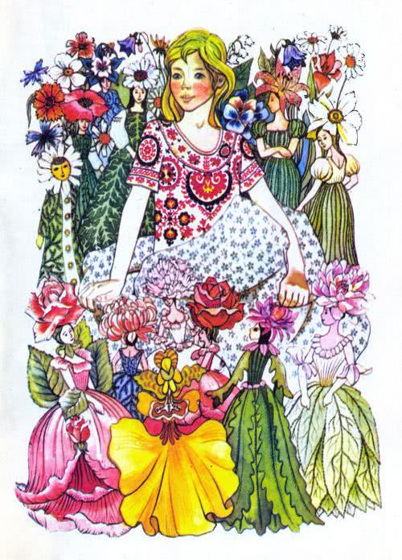
Цветов было много, и они так смешно спорили. Полевые цветочки были такие скромные — как ландыши, фиалки, незабудки, колокольчики, васильки, полевая гвоздика; а цветы, выращенные в оранжереях, немного важничали — розы, тюльпаны, лилии, нарциссы, левкои, точно разодетые по-праздничному богатые дети. Алёнушка больше любила скромные полевые цветочки, из которых делала букеты и плела веночки. Какие все они славные!
— Алёнушка нас очень любит, — шептали Фиалки. — Ведь мы весной являемся первыми. Только снег стает — и мы тут.
— И мы тоже, — говорили Ландыши. — Мы тоже весенние цветочки. Мы неприхотливы и растём прямо в лесу.
— А чем же мы виноваты, что нам холодно расти прямо в поле? — жаловались душистые кудрявые Левкои и Гиацинты. — Мы здесь только гости, а наша родина далеко, там, где так тепло и совсем не бывает зимы. Ах, как там хорошо, и мы постоянно тоскуем по своей милой родине. У вас, на севере, так холодно. Нас Алёнушка тоже любит, и даже очень.
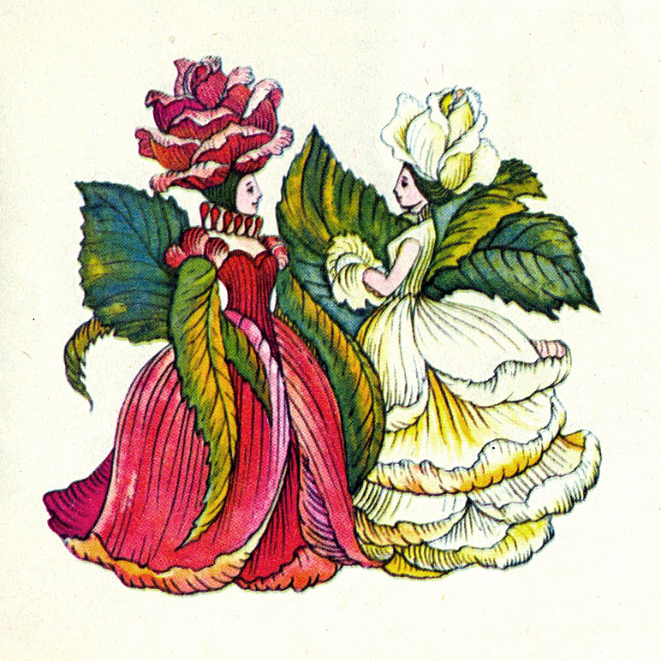

— И у нас тоже хорошо, — спорили полевые цветы. — Конечно, бывает иногда очень холодно, но это здорово. А потом, холод убивает наших злейших врагов, как червячки, мошки и разные букашки. Если бы не холод, нам пришлось бы плохо.
— Мы тоже любим холод, — прибавили от себя Розы.
То же сказали Азалии и Камелии. Все они любили холод, когда набирали цвет.
— Вот что, господа, будемте рассказывать о своей родине, — предложил белый Нарцисс. — Это очень интересно. Алёнушка нас послушает. Ведь она и нас любит.
Тут заговорили все разом. Розы со слезами вспоминали благословенные долины Шираза, Гиацинты — Палестину, Азалии — Америку, Лилии — Египет. Цветы собрались сюда со всех сторон света, и каждый мог рассказать так много. Больше всего цветов пришло с юга, где так много солнца и нет зимы. Как там хорошо! Да, вечное лето! Какие громадные деревья там растут, какие чудные птицы, сколько красавиц бабочек, похожих на летающие цветы, и цветов, похожих на бабочек.
— Мы на севере только гости, нам холодно, — шептали все эти южные растения.
Родные полевые цветочки даже пожалели их. В самом деле, нужно иметь большое терпение, когда дует холодный северный ветер, льёт холодный дождь и падает снег. Положим, весенний снежок скоро тает, но всё-таки снег.
— У вас есть громадный недостаток, — объяснил Василёк, наслушавшись этих рассказов. — Не спорю, вы, пожалуй, красивее иногда нас, простых полевых цветочков, — я это охотно допускаю. Да. Одним словом, вы — наши дорогие гости, а ваш главный недостаток в том, что вы растёте только для богатых людей, а мы растём для всех. Мы гораздо добрее. Вот я, например, — меня вы увидите в руках у каждого деревенского ребёнка. Сколько радости доставляю я всем бедным детям! За меня не нужно платить денег, а только стоит выйти в поле. Я расту вместе с пшеницей, рожью, овсом.
Алёнушка слушала всё, о чём рассказывали ей цветочки, и удивлялась. Ей ужасно захотелось посмотреть всё самой, все те удивительные страны, о которых сейчас говорили.
— Если бы я была ласточкой, то сейчас же полетела бы, — проговорила она наконец. — Отчего у меня нет крылышек? Ах, как хорошо быть птичкой!
Она не успела ещё договорить, как к ней подползла божья Коровка, настоящая божья коровка, такая красненькая, с чёрными пятнышками, с чёрной головкой и такими тоненькими чёрными усиками и чёрными тоненькими ножками.
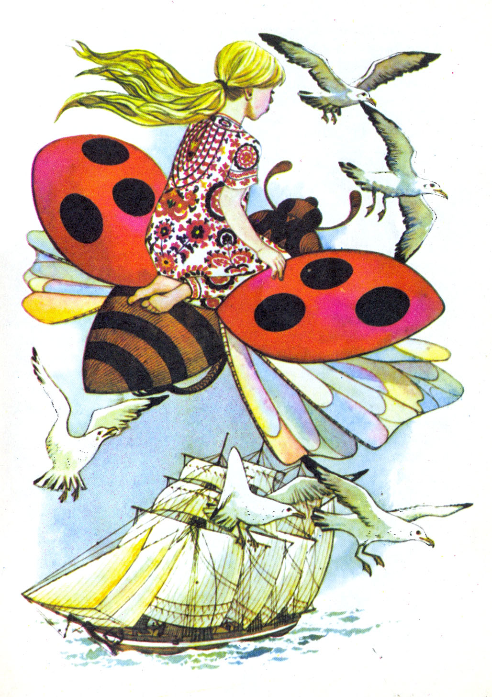
— Алёнушка, полетим! — шепнула божья Коровка, шевеля усиками.
— А у меня нет крылышек, божья Коровка!
— Садись на меня.
— Как же я сяду, когда ты маленькая?
— А вот смотри.
Алёнушка начала смотреть и удивлялась всё больше и больше. Божья Коровка расправила верхние жёсткие крылья и увеличилась вдвое, потом распустила тонкие, как паутина, нижние крылышки и сделалась ещё больше. Она росла на глазах у Алёнушки, пока не превратилась в большую-большую, в такую большую, что Алёнушка могла свободно сесть к ней на спинку, между красными крылышками. Это было очень удобно.
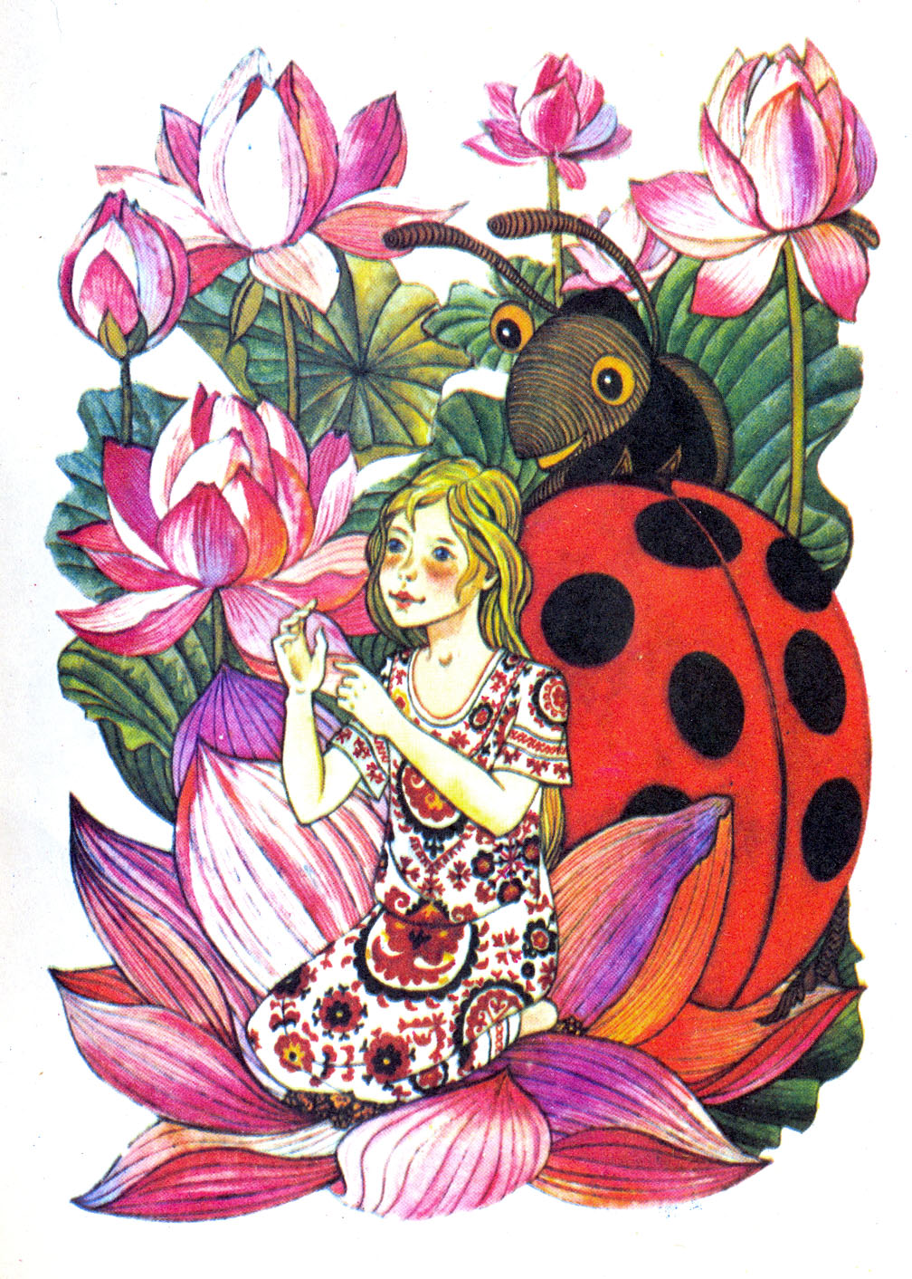
— Тебе хорошо, Алёнушка? — спрашивала божья Коровка.
— Очень.
— Ну, держись теперь крепче.
В первое мгновение, когда они полетели, Алёнушка даже закрыла глаза от страха. Ей показалось, что летит не она, а летит всё под ней — города, леса, реки, горы. Потом ей начало казаться, что она сделалась такая маленькая-маленькая, с булавочную головку, и притом лёгкая, как пушинка с одуванчика. А божья Коровка летела быстро-быстро, так, что только свистел воздух между крылышками.
— Смотри, что там внизу, — говорила ей божья Коровка.
Алёнушка посмотрела вниз и даже всплеснула ручонками.
— Ах, сколько роз. Красные, жёлтые, белые, розовые!
Земля была точно покрыта живым ковром из роз.
— Спустимся на землю, — просила она божью Коровку.
Они спустились, причём Алёнушка сделалась опять большой, какой была раньше, а божья Коровка сделалась маленькой.
Алёнушка долго бегала по розовому полю и нарвала громадный букет цветов. Какие они красивые, эти розы; и от их аромата кружится голова. Если бы всё это розовое поле перенести туда, на север, где розы являются только дорогими гостями!
— Ну, теперь летим дальше, — сказала божья Коровка, расправляя свои крылышки.
Она опять сделалась большой-большой, а Алёнушка — маленькой-маленькой. Они опять полетели.
Как было хорошо кругом! Небо было такое синее, а внизу ещё синее — море. Они летели над крутым и скалистым берегом.
— Неужели мы полетим через море? — спрашивала Алёнушка.
— Да. Только сиди смирно и держись крепче.
Сначала Алёнушке было даже страшно, а потом ничего. Кроме неба и воды, ничего не осталось. А по морю неслись, как большие птицы с белыми крыльями, корабли. Маленькие суда походили на мух. Ах, как красиво, как хорошо! А впереди уже виднеется морской берег — низкий, жёлтый и песчаный, устье какой-то громадной реки, какой-то совсем белый город, точно он выстроен из сахара. А дальше виднелась мёртвая пустыня, где стояли одни пирамиды. Божья Коровка опустилась на берегу реки. Здесь росли зелёные папирусы и лилии, чудные, нежные лилии.
— Как хорошо здесь у вас, — заговорила с ними Алёнушка. — Это у вас не бывает зимы?
— А что такое зима? — удивлялись Лилии.
— Зима — это когда идёт снег.
— А что такое снег?
Лилии даже засмеялись. Они думали, что маленькая северная девочка шутит над ними. Правда, что с севера каждую осень прилетали сюда громадные стаи птиц и тоже рассказывали о зиме, но сами они её не видали, а говорили с чужих слов.
Алёнушка тоже не верила, что не бывает зимы. Значит, и шубки не нужно и валенок?
Полетели дальше. Но Алёнушка больше не удивлялась ни синему морю, ни горам, ни обожжённой солнцем пустыне, где росли гиацинты.
— Мне жарко, — жаловалась она. — Знаешь, божья Коровка, это даже нехорошо, когда стоит вечное лето.
— Кто как привык, Алёнушка.
Они летели к высоким горам, на вершинах которых лежал вечный снег. Здесь было не так жарко. За горами начались непроходимые леса. Под сводом деревьев было темно, потому что солнечный свет не проникал сюда сквозь густые вершины деревьев. По ветвям прыгали обезьяны. А сколько было птиц — зелёных, красных, жёлтых, синих. Но всего удивительнее были цветы, выросшие прямо на древесных стволах. Были цветы совсем огненного цвета, были пёстрые; были цветы, походившие на маленьких птичек и на больших бабочек, — весь лес точно горел разноцветными живыми огоньками.
— Это орхидеи, — объяснила божья Коровка.
Ходить здесь было невозможно — так всё переплелось. Они полетели дальше. Вот разлилась среди зелёных берегов громадная река. Божья Коровка опустилась прямо на большой белый цветок, росший в воде. Таких больших цветов Алёнушка ещё не видела.
— Это священный цветок, — объяснила божья Коровка. — Он называется лотосом.
Алёнушка так много видела, что наконец устала. Ей захотелось домой: всё-таки дома лучше.
— Я люблю снежок, — говорила Алёнушка. — Без зимы нехорошо.
Они опять полетели, и чем поднимались выше, тем делалось холоднее. Скоро внизу показались снежные поляны. Зеленел только один хвойный лес. Алёнушка ужасно обрадовалась, когда увидела первую ёлочку.
— Елочка, ёлочка! — крикнула она.
— Здравствуй, Алёнушка! — крикнула ей снизу зелёная Елочка.
Это была настоящая рождественская Елочка — Алёнушка сразу её узнала. Ах, какая милая Елочка! Алёнушка наклонилась, чтобы сказать ей, какая она милая, и вдруг полетела вниз. Ух, как страшно! Она перевернулась несколько раз в воздухе и упала прямо в мягкий снег. Со страха Алёнушка закрыла глаза и не знала, жива ли она или умерла.
— Ты это как сюда попала, крошка? — спросил её кто-то.
Алёнушка открыла глаза и увидела седого-седого сгорбленного старика. Она его тоже узнала сразу. Это был тот самый старик, который приносит умным деткам святочные ёлки, золотые звёзды, коробочки с бомбошками и самые удивительные игрушки. О, он такой добрый, этот старик! Он сейчас же взял её на руки, прикрыл своей шубой и опять спросил:
— Как ты сюда попала, маленькая девочка?
— Я путешествовала на божьей Коровке. Ах, сколько я видела, дедушка!
— Так, так.
— А я тебя знаю, дедушка! Ты приносишь деткам ёлки.
— Так, так. И сейчас я устраиваю тоже ёлку.
Он показал ей длинный шест, который совсем уж не походил на ёлку.
— Какая же это ёлка, дедушка? Это просто большая палка.
— А вот увидишь.
Старик понёс Алёнушку в маленькую деревушку, совсем засыпанную снегом. Выставлялись из-под снега одни крыши да трубы. Старика уже ждали деревенские дети. Они прыгали и кричали:
— Елка! Елка!
Они пришли к первой избе. Старик достал необмолоченный сноп овса, привязал его к концу шеста, а шест поднял на крышу. Сейчас же налетели со всех сторон маленькие птички, которые на зиму никуда не улетают: воробышки, кузьки, овсянки, — и принялись клевать зерно.
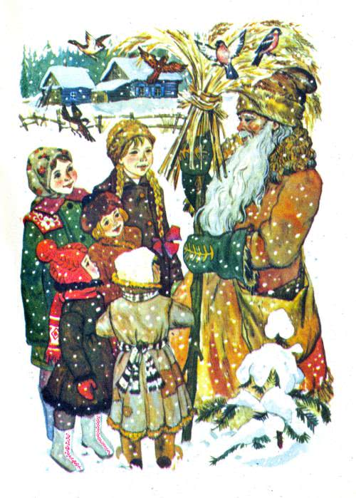
— Это наша ёлка! — кричали они.
Алёнушке вдруг сделалось очень весело. Она в первый раз видела, как устраивают ёлку для птичек зимой.
Ах, как весело! Ах, какой добрый старичок! Один воробышек, суетившийся больше всех, сразу узнал Алёнушку и крикнул:
— Да ведь это Алёнушка! Я её отлично знаю. Она меня не один раз кормила крошками. Да. И другие воробышки тоже узнали её и страшно запищали от радости. Прилетел ещё один воробей, оказавшийся страшным забиякой. Он начал всех расталкивать и выхватывать лучшие зёрна. Это был тот самый воробей, который дрался с ершом.
Алёнушка его узнала.
— Здравствуй, воробышек!
— Ах, это ты, Алёнушка? Здравствуй!
Забияка воробей попрыгал на одной ножке, лукаво подмигнул одним глазом и сказал доброму святочному старику:
— А ведь она, Алёнушка, хочет быть царицей. Да, я давеча слышал сам, как она это говорила.
— Ты хочешь быть царицей, крошка? — спросил старик.
— Очень хочу, дедушка!
— Отлично. Нет ничего проще: всякая царица — женщина, и всякая женщина — царица. Теперь ступай домой и скажи это всем другим маленьким девочкам.
Божья Коровка была рада убраться поскорее отсюда, пока какой-нибудь озорник воробей не съел. Они полетели домой быстро-быстро. А там уж ждут Алёнушку все цветочки. Они всё время спорили о том, что такое царица.
Баю-баю-баю.
Один глазок у Алёнушки спит, другой — смотрит; одно ушко у Алёнушки спит, другое — слушает. Все теперь собрались около Алёнушкиной кроватки: и храбрый Заяц, и Медведко, и забияка Петух, и Воробей, и Воронушка — чёрная головушка, и Ерш Ершович, и маленькая-маленькая Козявочка. Все тут, все у Алёнушки.
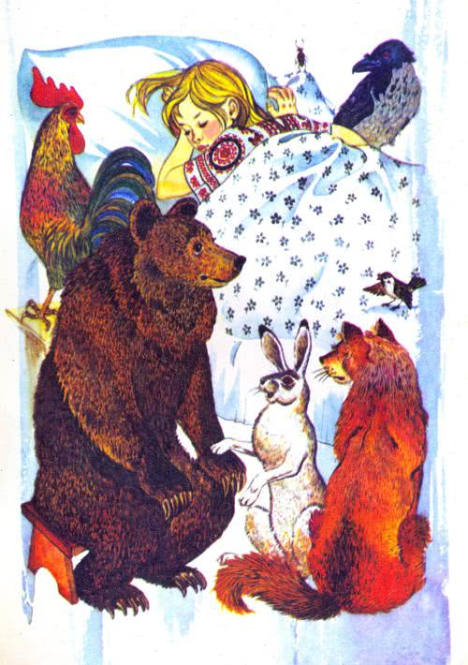
— Папа, я всех люблю, — шепчет Алёнушка. — Я и чёрных тараканов, папа, люблю.
Закрылся другой глазок, заснуло другое ушко. А около Алёнушкиной кроватки зеленеет весело весенняя травка, улыбаются цветочки, — много цветочков: голубые, розовые, жёлтые, синие, красные. Наклонилась над самой кроваткой зелёная берёзка и шепчет что-то так ласково-ласково. И солнышко светит, и песочек желтеет, и зовёт к себе Алёнушку синяя морская волна.
— Спи, Алёнушка! Набирайся силушки.
Баю-баю-баю.
Иллюстратор Г. Павлишин

